



2018-2023年中国公路物流行业竞争分析及投资风险预测报告

Annual Research and Consultation Report of Panorama Survey and Development Strategy on China Industry

（中国企业高层战略决策参考必备）
2018
关注微信，
行业干货，
财经资讯，
一手掌握。

●行业研究咨询报告（推荐指数★★★★★★）
《中国行业研究咨询报告》是中研普华依托国家统计局、国家发改委、国家经济信息中心、国务院发展研究中心、国家海关总署、全国商业信息中心、中国经济景气监测中心提供的最新行业运行数据为基础，验证于与我们建立联系的全国科研机构、行业协会组织的权威统计资料。凭借中研普华在其多年的行业研究经验基础上建立起的完善产业研究体系，一整套的产业研究方法始终处于行业领先地位，是目前国内覆盖面最全面、研究最为深入、数据资源最为强大的行业研究报告系列。
《中国行业研究咨询报告》充分体现了中研普华所特有的与国际接轨的咨询背景和专家智力资源的优势，以客户需求为导向，以行业为主线，全面整合行业、市场、企业等多层面信息源，依据权威数据和科学的分析体系，在研究领域上突出全方位特色，着重从行业发展的方向、格局和政策环境，帮助客户评估行业投资价值，准确把握行业发展趋势，寻找最佳营销机会与商机，具有相当的预见性和权威性，是企业领导人制定发展战略、风险评估和投资决策的重要参考。

我们的优势：
丰富的专家资源和信息资源：中研普华依托国家发展改革委和国家信息中心系统丰富的数据资源，建成了独具特色和覆盖全面的产业监测体系。同时，与国内众多研究机构和专家有着密切的合作关系。《中国行业研究咨询报告》全部由国内一流经济学家、行业专家作为顾问，由多年从事相关行业的资深研究员撰写，他们长期专门从事行业研究，掌握着大量的第一手资料，加上我们严格的审稿制度，使报告的质量都有充分的保证。
行业覆盖范围广、针对性强：中研普华《中国行业研究咨询报告》的入选行业普遍具有市场前景好、行业竞争激烈和企业重组频繁等特征。我们在对行业进行综合分析的同时，还对其中重要的细分行业或产品进行单独分析。其信息量大，实用性强是任何同类产品难以企及的。
内容全面、论述生动：中研普华《中国行业研究咨询报告》在研究内容上突出全方位特色，报告以本年度最新数据的实证描述为基础，全面、深入、细致地分析各行业的市场供求、进出口形势、投资状况、发展趋势和政策取向以及主要企业的运营状况，提出富有见地的判断和投资建议；在形式上，报告以丰富的数据和图表为主，突出文章的可读性和可视性，避免套话和空话。报告附加了与行业相关的数据、政策法规目录、主要企业信息及行业的大事记等，为投资者和业界人士提供了一幅生动的行业全景图。
深入的洞察力和预见力：我们不仅研究国内市场，对国际市场也一直在进行职业的观察和分析，因此我们更能洞察这些行业今后的发展方向、行业竞争格局的演变趋势以及技术标准、市场规模、潜在问题与行业发展的症结所在。我们有100多位专家的智慧宝库为您提供决策的洞察这些行业今后的发展方向、行业竞争格局的演变趋势以及技术标准、市场规模、潜在问题与行业发展的症结所在。
有创造力和建设意义的策略：对行业或具体产品的投资特性、市场规模、供求状况、行业竞争状况（结构与主要竞争企业）、发展趋势等进行分析和论证，寻求规律、发展机会、现存问题的解决方案、做大做强的对策等等。

一、报告简介 PROFILE

2018-2023年中国公路物流行业竞争分析及投资风险预测报告
【出版日期】 2018年6月 | 【报告页码】 305页 | 【图表数量】 107个
【中文全套】 RMB 9500 | 【中文电子】 RMB 9000 | 【中文印刷】 RMB 9000
【英文全套】 USD 5500 | 【英文电子】 USD 5000 | 【英文印刷】 USD 5000
【全国热线】 400-856-5388 400-086-5388 全国免费热线 |  | 中研普华公司介绍
【订阅热线】 0755-25425716 25425726 25425736 |  | 了解中研普华的实力
【订阅热线】 0755-25425756 25425776 25425706 |  | 下载征订表
【版权声明】 本报告由中国产业研究院出品，报告版权归中研普华公司所有。本报告是中研普华公司的研究与统计成果，报告为有偿提供给购买报告的客户使用。未获得中研普华公司书面授权，任何网站或媒体不得转载或引用，否则中研普华公司有权依法追究其法律责任。如需订阅研究报告，请直接联系本网站，以便获得全程优质完善服务。中研普华公司是中国成立时间最长，拥有研究人员数量最多，规模最大，综合实力最强的咨询研究机构，公司每天都会接受媒体采访及发布大量产业经济研究成果。在此，我们诚意向您推荐一种“鉴别咨询公司实力的主要方法”。

公路物流是我国物流的最主要方式，公路货运量占我国整体货运量的75%，我国物流整体能力薄弱的一个重要原因便是公路物流效率的低下。根据国家发改委发布的数据，2018年前两个月，全社会完成货运量63亿吨，同比增长6.3%，公路完成46.7亿吨，增长7.4%。全社会物流总费用为1.7万亿元，同比增长6.5%；每百元社会物流总额所需的社会物流总费用为4.52元，同比下降3.3%。
随着供给侧结构性改革、大气污染防治攻坚战和公路治超的深入推进，相当一部分中长途货物运输由公路转向铁路、水运和多式联运，运输结构逐步趋于优化，将进一步带动物流成本的下降。
我国公路物流经营主体规模小、数量多。全国公路物流企业有750多万户，平均每户仅拥有货车1.5辆，其中前20名企业所占市场份额不到2%，而美国的五大公路物流公司却占据了美国60%的市场份额。从经营运作看，我国公路物流处于“散兵游勇”状态，产业的组织化水平很低，90%以上的运力掌握在个体运营司机手中，行业集中度仅为1.2%左右。
物流作为经济的晴雨表，这些贯穿东西南北的货运路线，形成了中国经济的大动脉。“来与往的哲学”也对区域产业结构、经济发展状况等有着映射和走向预测的重要价值。
2017年，苏州、上海、成都、杭州、郑州等城市成为货物流入流出的主要城市，承担了现代物流运输的重要枢纽功能。
展望2018年，2018年6月4日-6月8日，由中国物流与采购联合会和林安物流集团联合调查的中国公路物流运价指数990.35点，环比回落0.03%。随着物流业在国民经济中的明晰定位，以及各项国家政策的逐步落实，我国物流行业快速发展态势有望延续。
本研究咨询报告由中研普华咨询公司领衔撰写，在大量周密的市场调研基础上，主要依据了国家统计局、国家商务部、国家发改委、国家经济信息中心、国务院发展研究中心、中国行业研究网、全国及海外多种相关报纸杂志的基础信息等公布和提供的大量资料和数据，客观、多角度地对中国公路物流市场进行了分析研究。报告在总结中国公路物流行业发展历程的基础上，结合新时期的各方面因素，对中国公路物流行业的发展趋势给予了细致和审慎的预测论证。报告资料详实，图表丰富，既有深入的分析，又有直观的比较，为公路物流企业在激烈的市场竞争中洞察先机，能准确及时的针对自身环境调整经营策略。

二、报告目录 CONTENTS

第一部分 产业环境透视
第一章 公路物流行业发展概述 1
第一节 公路物流的概念 1
一、公路物流的定义 1
二、公路物流的特点 1
三、公路物流的分类 2
第二节 公路物流行业发展成熟度 4
一、行业发展周期分析 4
二、行业中外市场成熟度对比 6
三、行业及其主要子行业成熟度分析 6
第三节 公路物流市场特征分析 6
一、市场规模 6
二、产业关联度 7
1、公路里程数 7
2、电子商务 9
3、快递业务 10
三、影响需求的关键因素 10
四、国内和国际市场 11
五、主要竞争因素 11
六、行业周期 11

第二部分 产业现状分析
第二章 全球公路物流行业发展分析 13
第一节 世界公路物流行业发展分析 13
一、2015年世界公路物流行业发展分析 13
二、2016年世界公路物流行业发展分析 13
三、2017年世界公路物流行业发展分析 13
第二节 全球公路物流市场分析 14
一、2017年全球公路物流需求分析 14
二、2017年欧美公路物流需求分析 14
三、2017年中外公路物流市场对比 14
第三节 2015-2017年主要国家或地区公路物流行业发展分析 14
一、2015-2017年美国公路物流行业分析 14
二、2015-2017年日本公路物流行业分析 16
三、2015-2017年欧洲公路物流行业分析 22

第三章 我国公路物流行业发展分析 28
第一节 中国公路物流行业发展状况 28
一、2017年公路物流行业发展状况分析 28
二、2017年中国公路物流行业发展动态 29
三、2017年公路物流行业经营业绩分析 30
四、2017年我国公路物流行业发展热点 32
第二节 中国公路物流市场供需状况 34
一、2017年中国公路物流行业供给能力 34
二、2015-2017年中国公路物流市场供给分析 35
三、2017年中国公路物流市场需求分析 35
第三节 2016-2017年我国公路物流市场分析 36
一、2016年公路物流市场分析 36
二、2017年公路物流市场分析 36

第三部分 产业竞争分析
第四章 公路物流行业竞争格局分析 38
第一节 行业竞争结构分析 38
一、现有企业间竞争 38
二、潜在进入者分析 38
三、替代品威胁分析 38
四、供应商议价能力 39
五、客户议价能力 39
第二节 行业集中度分析 39
一、市场集中度分析 39
二、企业集中度分析 39
三、区域集中度分析 40
第三节 行业国际竞争力比较 40
一、需求条件 40
二、支援与相关产业 41
三、企业战略、结构与竞争状态 41
四、政府的作用 41
第四节 公路物流行业主要企业竞争力分析 42
一、重点企业资产总计对比分析 42
二、重点企业从业人员对比分析 42
三、重点企业综合竞争力对比分析 42
第五节 2015-2017年公路物流行业竞争格局分析 43
一、2017年公路物流行业竞争分析 43
二、2017年中外公路物流产品竞争分析 44
三、2015-2017年国内外公路物流竞争分析 45
四、2015-2017年我国公路物流市场竞争分析 45
五、2015-2017年我国公路物流市场集中度分析 48
六、2018-2023年国内主要公路物流企业动向 48

第五章 公路物流企业竞争策略分析 53
第一节 公路物流市场竞争策略分析 53
一、2017年公路物流市场增长潜力分析 53
二、现有公路物流行业竞争策略分析 53
第二节 公路物流企业竞争策略分析 54
一、全球热点对公路物流行业竞争格局的影响 54
二、全球热点后公路物流行业竞争格局的变化 56
三、2018-2023年我国公路物流市场竞争趋势 57
四、2018-2023年公路物流行业竞争格局展望 58
五、2018-2023年公路物流行业竞争策略分析 58
六、2018-2023年公路物流企业竞争策略分析 59

第六章 主要公路物流企业竞争分析 60
第一节 德邦物流股份有限公司 60
一、企业概况 60
二、竞争优势分析 60
三、2015-2017年经营状况 62
四、2018-2023年发展战略 62
第二节 天地华宇物流有限公司 63
一、企业概况 63
二、竞争优势分析 64
三、2015-2017年经营状况 64
四、2018-2023年发展战略 65
第三节 远成物流股份有限公司 65
一、企业概况 65
二、竞争优势分析 66
三、2015-2017年经营状况 66
四、2018-2023年发展战略 68
第四节 芜湖安得物流股份有限公司 70
一、企业概况 70
二、竞争优势分析 71
三、2015-2017年经营状况 72
四、2018-2023年发展战略 75
第五节 传化智联股份有限公司 75
一、企业概况 75
二、竞争优势分析 76
三、2015-2017年经营状况 79
四、2018-2023年发展战略 79
第六节 江苏宏马物流股份有限公司 80
一、企业概况 80
二、竞争优势分析 80
三、2015-2017年经营状况 81
四、2018-2023年发展战略 81
第七节 长发集团长江投资实业股份有限公司 82
一、企业概况 82
二、竞争优势分析 82
三、2015-2017年经营状况 83
四、2018-2023年发展战略 83
第八节 江苏新宁现代物流股份有限公司 84
一、企业概况 84
二、竞争优势分析 84
三、2015-2017年经营状况 86
四、2018-2023年发展战略 86
第九节 顺丰控股股份有限公司 88
一、企业概况 88
二、竞争优势分析 88
三、2015-2017年经营状况 109
四、2018-2023年发展战略 110
第十节 北京长久物流股份有限公司 115
一、企业概况 115
二、竞争优势分析 116
三、2015-2017年经营状况 116
四、2018-2023年发展战略 117

第四部分 产业前景分析
第七章 公路物流行业发展趋势分析 119
第一节 2018年发展环境展望 119
一、2018年宏观经济形势展望 119
1、业生产形势较好 119
2、业生产总体稳定 119
3服务业较快增长 125
4、间投资增速加快 126
5、品房待售面积继续减少 128
6、市场销售持续活跃 129
7、贸易顺差大幅收窄 131
8、市场物价涨势温和 132
9、就业形势总体稳定 132
10、居民收入稳步增长 132
11、转型升级成效明显 135
二、2017年政策走势及其影响 140
三、2018年国际行业走势展望 142
第二节 2017年公路物流行业发展趋势分析 143
一、2017年行业发展趋势分析 143
三、2018年行业竞争格局展望 144
第三节 2018-2023年中国公路物流市场趋势分析 145
一、2016-2017年公路物流市场趋势总结 145
二、2018-2023年公路物流发展趋势分析 145
三、2018-2023年公路物流市场发展空间 146
四、2018-2023年公路物流产业政策趋向 146

第八章 未来公路物流行业发展预测 147
第一节 未来公路物流需求与市场预测 147
一、2018-2023年公路物流市场规模预测 147
二、2018-2023年公路物流行业销售收入预测 148
第二节 2018-2023年中国公路物流行业供需预测 149
一、2018-2023年中国公路物流供给预测 149
二、2018-2023年中国公路物流需求预测 149
三、2018-2023年中国公路物流供需平衡预测 150

第五部分 产业投资分析
第九章 2016-2017年公路物流行业投资现状分析 151
第一节 2016年公路物流行业投资情况分析 151
一、2016年总体投资及结构 151
二、2016年投资规模情况 151
三、2016年投资增速情况 151
四、2016年分行业投资分析 152
五、2016年分地区投资分析 152
六、2016年外商投资情况 155
第二节 2017年公路物流行业投资情况分析 155
一、2017年投资及结构 155
二、2017年投资规模情况 156
三、2017年投资增速情况 156
四、2017年细分行业投资分析 156
五、2017年各地区投资分析 157
六、2017年外商投资情况 160

第十章 公路物流行业投资环境分析 164
第一节 经济发展环境分析 164
一、2015-2017年我国宏观经济运行情况 164
1、2015年我国宏观经济运行情况 164
2、2016年我国宏观经济运行情况 169
3、2017年我国宏观经济运行情况 179
二、2018-2023年我国宏观经济形势分析 188
三、2018-2023年投资趋势及其影响预测 191
第二节 政策法规环境分析 192
一、2017年公路物流行业政策环境 192
二、2017年国内宏观政策对其影响 193
三、2017年行业产业政策对其影响 206
第三节 社会发展环境分析 207
一、国内社会环境发展现状 207
二、2017年社会环境发展分析 228
1、人口环境分析 228
2、教育环境分析 229
3、生态环境分析 235
4、中国城镇化率 237
5、居民的各种消费观念和习惯 237
三、2018-2023年社会环境对行业的影响 238
1、镇化进程及对行业影响 238
2、能减排政策对行业影响 238

第十一章 公路物流行业投资机会与风险 249
第一节 行业投资收益率比较及分析 249
一、2017年相关产业投资收益率比较 249
二、2015-2017年行业投资收益率分析 249
第二节 公路物流行业投资效益分析 250
一、2015-2017年公路物流行业投资状况分析 250
二、2018-2023年公路物流行业投资效益分析 250
三、2018-2023年公路物流行业投资趋势预测 251
四、2018-2023年公路物流行业的投资方向 251
五、2018-2023年公路物流行业投资的建议 251
六、新进入者应注意的障碍因素分析 251
第三节 影响公路物流行业发展的主要因素 253
一、2018-2023年影响公路物流行业运行的有利因素分析 253
二、2018-2023年影响公路物流行业运行的稳定因素分析 253
三、2018-2023年影响公路物流行业运行的不利因素分析 253
四、2018-2023年我国公路物流行业发展面临的挑战分析 254
五、2018-2023年我国公路物流行业发展面临的机遇分析 254
第四节 公路物流行业投资风险及控制策略分析 254
一、2018-2023年公路物流行业市场风险及控制策略 254
二、2018-2023年公路物流行业政策风险及控制策略 254
三、2018-2023年公路物流行业燃料价格波动风险及控制策略 255
四、2018-2023年公路物流行业安全事故风险及控制策略 255
五、2018-2023年公路物流同业竞争风险及控制策略 255
六、2018-2023年公路物流行业其他风险及控制策略 256

第十二章 公路物流行业投资战略研究 258
第一节 公路物流行业发展战略研究 258
一、战略综合规划 258
二、技术开发战略 266
三、业务组合战略 272
四、区域战略规划 275
五、产业战略规划 285
第二节 公路物流行业投资战略研究 287
一、2016年公路物流行业投资战略研究 287
二、2017年公路物流行业投资战略研究 289
三、2018-2023年公路物流行业投资形势 291
四、2018-2023年公路物流行业投资战略 295

图表目录
图表：公路物流在物流系统中的所处地位 1
图表：产业生命周期一览表 4
图表：公路物流行业生命周期的判断 5
图表：2015-2017年公路物流市场规模 7
图表：2013-2017年全国公路营业里程 8
图表：2017年全国公路里程分技术等级构成 8
图表：2013-2017年电子商务市场规模 9
图表：2013-2017年快递业务量 10
图表：日本运输行业市场结构 18
图表：日本经济圈示意图 19
图表：2013-2017年公路完成货运量 28
图表：2013-2017年公路货物运输周转量 29
图表：2015-2017年公路物流行业销售收入 30
图表：2015-2017年公路物流行业利润 31
图表：2015-2017年公路物流行业资产规模增长情况 32
图表：2015-2017年载货车保有量 35
图表：公路物流企业资产总计对比 42
图表：公路物流企业从业人员对比 42
图表：公路物流企业综合竞争力对比 42
图表：2017年中外公路物流产品竞争分析 44
图表：2015-2017年国内外公路物流竞争分析 45
图表：2015-2018年Q1德邦物流经营状况 62
图表：安得物流主要经营数据指标 75
图表：2015-2018Q1年经营状况 79
图表：2015-2017年经营状况 81
图表：2015-2017年长江投资经营状况 83
图表：2015-2018Q1新宁物流经营状况 86
图表：2015-2018年Q1顺丰控股股份经营状况 109
图表：2015-2018年Q1长久物流经营状况 116
图表：2017-2018年一季度规模以上工业增加值同比增长速度 120
图表：2017-2018年3月我国钢材同比增速及日均产量 121
图表：2017-2018年3月我国水泥同比增速及日均产量 122
图表：2017-2018年3月我国同比增速及日均产量 122
图表：2017-2018年3月我国十种有色金属同比增速及日均产量 123
图表：2017-2018年3月我国乙烯同比增速及日均产量 123
图表：2017-2018年3月我国汽车同比增速及日均产量 124
图表：2017-2018年3月我国轿车同比增速及日均产量 124
图表：2017-2018年3月我国发电量同比增速及日均产量 125
图表：2017-2018年3月我国原油加工同比增速及日均产量 125
图表：2017-2018年3月我国固定资产投资（不含农户）同比增速 126
图表：2018年1-3月我国固定资产投资（不含农户）主要数据 127
图表：2017-2018年3月一线城市新建商品住宅销售价格变动对比 129
图表：2018年1-3月我国社会消费品零售总额分月同比增长 130
图表：2018年3月我国社会消费品零售总额主要数据 130
图表：2018年一季度居民人均可支配收入平均数与中位数 133
图表：2018年一季度居民人均消费支出及构成 134
图表：2018年一季度全国居民收支主要数据 135
图表：2018-2023年公路物流市场规模预测 147
图表：2018-2023年公路物流行业销售收入预测 148
图表：2018-2023年中国载货车数量预测 149
图表：2017年中国公路物流东西方向繁忙路线 157
图表：2017年中国公路物流南北方向繁忙路线 158
图表：2017年中国公路物流一带一路热门货物 158
图表：2017年中国公路物流双十一城市活跃指数 159
图表：2017年中国公路物流最贵的运单 159
图表：2016年各月份其他指标环比数据表 174
图表：2016年1-12月主营业务收入与利润总额同比增速 177
图表：2016年1-12月国内生产总值增长速度（季度同比） 178
图表：2016年1-12月全国粮食产量 178
图表：2016年1-12月规模以上工业增加值增速 178
图表：2016年1-12月固定资产投资（不含农户）增速 179
图表：2007-2017年4季度我国季度GDP增长率 179
图表：2010-2017年4季度我国三次产业增加值季度增长率 180
图表：2010-2017年12月我国工业增加值走势图 181
图表：2009-2017年12月固定资产投资增速走势图 182
图表：2014-2017年12月我国各地区城镇固定资产投资累计同比增长率 183
图表：2011-2017年12月我国社会消费品零售总额走势图 184
图表：2010-2017年12月我国社会消费品零售总额构成走势图 185
图表：2010-2017年12月我国CPI、PPI运行趋势 186
图表：2010年-2017年12月企业商品价格指数走势（2016年同期为100） 187
图表：2009-2017年12月进出口走势图 188
图表：2008-2017年社会物流总费用与GDP的比率（单位：%） 194
图表：2008-2017年社会物流总费用构成情况 195
图表：2008-2017年社会物流总费用构成情况 196
图表：2016-2017年电商物流时效指数走势 196
图表：2016-2017年平均库存周转次数指数走势 197
图表：2010-2017年社会物流总额及可比增长 197
图表：2016-2017年社会物流总额及增长情况 198
图表：2017年社会物流总额及单位与居民物品物流总额可比增长情况 199
图表：2016-2017年电商物流物业量指数 200
图表：2016-2017年进口物流量及增长情况 200
图表：2008-2017年物流业总收入及增长情况 201
图表：物流行业景气指数 202
图表：2016-2017年中国公路物流价格指数走势 203
图表：2016-2017年中国沿海散货运价指数走势 204
图表：2016-2017年物流企业资产相关指标对比（单位：%） 205
图表：2017年公路物流相关产业投资收益率 249
图表：2015-2017年公路物流投资收益率 249
图表：2015-2017年道路运输业投资绝对量 250
图表：确定公路物流公司战略目标的步骤 261
图表：制定公路物流公司战略规划的步骤 261
图表：2016-2018年中国公路物流运价指数走势图 291
图表：2017-2018年Q1中国公路物流运价指数表 292
图表：2016年以来各月中国公路物流运价分车型指数 292
图表：2015-2018年各周中国公路物流运价指数 293
图表：2016年以来各周中国公路物流运价分车型指数 294
图表：2018年6月4日-6月8日部分线路平均价格及环比情况对比 295

订阅报告，请来电咨询400-856-5388 400-086-5388
①.请详细填写封底客户征订表后传真给我们
②.通过银行转帐、邮局汇款形式支付购买报告款项
③.我们收到汇款凭证后，特快专递报告或者发送报告邮件
④.款项到帐后快递款项发票
⑤.大批量采购报告可享受会员优惠，详情来电咨询
全程配有客服专员为您提供贴心服务

第十二章 公路物流行业投资战略研究

第一节 公路物流行业发展战略研究

三、2018-2023年公路物流行业投资形势
2018年3月公路物流运价指数持续回调：物流需求回升。

由中国物流与采购联合会和林安物流集团联合调查的中国公路物流运价指数2018年3月为98.0点，比2月回落1.5%，年内连续三个月小幅回调。

图表：2016-2018年中国公路物流运价指数走势图
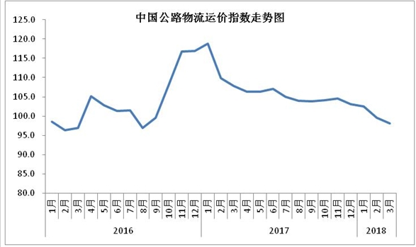
数据来源：中国物流信息中心

从月内各周指数看，延续了“震荡波动、涨跌互现”的运行态势。除第三周明显回落外，第一周、二周四周价格指数均有小幅回升。与2017年同期相比，周指数降幅最高达11%，月指数同比下降9.1%，环比2月继续收窄0.2个百分点。

图表：2017-2018年Q1中国公路物流运价指数表
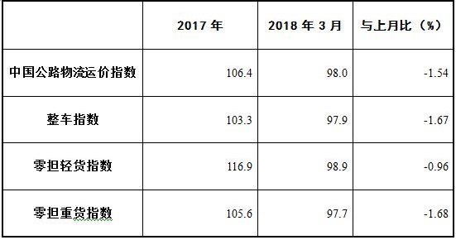
数据来源：中国物流信息中心

从分车型指数看，各车型指数均有不同程度回落。其中，以大宗商品及区域运输为主的整车指数比2月回落1.67%，至97.9点，仍低于2017年同期水平，比2017年同期下降4.0%。与此同时，零担指数延续回落走势，其中零担轻货指数为98.9点，比2月回落0.96%。零担重货指数为97.7点，比2月回落1.68%。

图表:2016年以来各月中国公路物流运价分车型指数
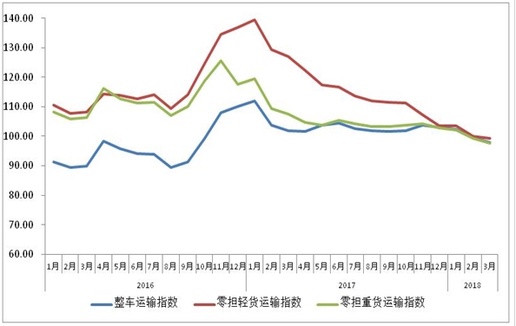
数据来源：中国物流信息中心

从需求看，3月公路物流需求总体平稳，环比小幅回暖。PMI数据显示，3月份制造业PMI为51.5%，较2月上升1.2个百分点。企业生产活动恢复加快，行业公路物流需求普遍回升。从供给看，本月货车司机结束假期逐步恢复正常工作，公路运力供给较为充足，环比前期明显增长。综合供需来看，3月受供需两方面因素影响，公路物流运价指数尚处于调整波动期，略低于前期水平。

从后期走势看，宏观层面，一季度经济形势开局良好，为后期走势奠定了一个良好基础。在此背景下，公路物流市场运行环境更趋改善，相关物流需求有望保持小幅回升态势。同时运力供给可能持续增加，运价指数波动仍将较为频繁，可能呈现震荡回升走势。

2018年6月4日-6月8日，由中国物流与采购联合会和林安物流集团联合调查的中国公路物流运价指数990.35点，环比回落0.03%。

图表：2015-2018年各周中国公路物流运价指数
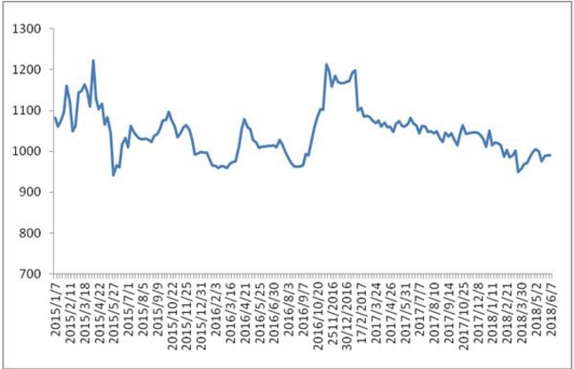
数据来源：中国物流信息中心

各车型指数涨跌不一，其中整车指数环比回落，零担指数则环比回升。整车指数为983.25点，环比回落0.07%。在零担指数中，零担轻货指数回升幅度略高于零担重货指数。零担轻货指数为1021.71点，环比回升0.03%；零担重货指数为982.28点，环比回升0.01%。

图表：2016年以来各周中国公路物流运价分车型指数
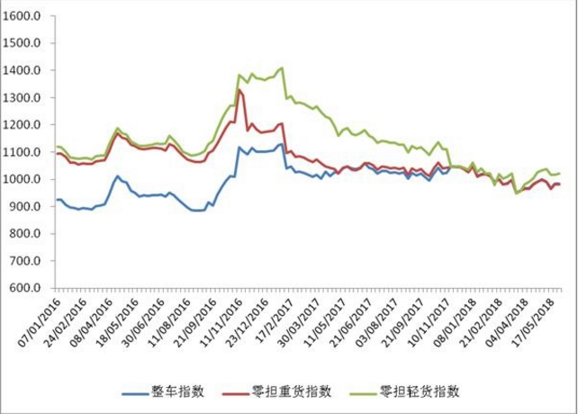
数据来源：中国物流信息中心

图表：2018年6月4日-6月8日部分线路平均价格及环比情况对比
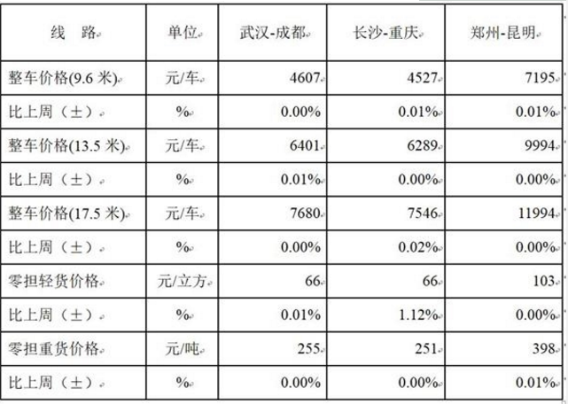
数据来源：中国物流信息中心

三、公司介绍 COMPANY
中研普华集团创始于1998年，是中国领先的产业研究专业机构，公司致力于为企业中高层管理人员、企事业发展研究部门人员、市场投资人士、投行及咨询行业人士、投资专家等提供各行业丰富翔实的市场研究资料和商业竞争情报；为国内外的行业企业、研究机构、社会团体和政府部门提供专业的行业市场研究、商业分析、投资咨询、市场战略咨询等服务。公司经历10多年的发展，现已成为中国领先的细分市场研究机构及金融咨询领域权威专家。我们拥有多年的投资银行、企业上市一体化服务、市场调研、细分行业研究、项目可行性研究及投资咨询专业经验。目前，中研普华已经为上万家包括政府机构、银行、研究所、行业协会、咨询公司、投资公司、集团公司和各行业公司在内的单位提供了专业的产业研究报告、项目投资咨询及竞争情报研究服务，并得到客户的广泛认可；为众多企业进行了上市导向战略规划，同时也为境内外上百家上市企业进行财务辅导、行业细分领域研究和募投方案的设计，并协助其顺利上市；还协助国内多家证券公司开展IPO业务。
随着中国加入WTO，中国企业将面临更多严峻挑战，市场信息显的尤为重要。中研普华将集团公司在国际市场上成功运作的商业服务模式引入中国，帮助中国企业成长, 在国内外市场不断取得新的竞争优势和新的成长。在这种形势下，中研普华迅速崛起，已成为中国首屈一指的资讯服务商。面对中国新经济形势，我们以一名“辅导员”的身份，结合中国企业目前现状，为企业引进和提供最前沿的行业市场商情和企业管理资讯，通过中研普华One Stop Service（一站式服务），秉承“管理是本质、信息是基础、效益是目的”的原则，愿意与所有具有前瞻性的中国企业分享成功实践的经验，用务实的精神和优质的服务，携手成就未来。
目前，中研普华已将客户服务总部设于深圳，信息研究中心设在北京，营销传播中心设在上海，海外资讯中心设于香港，并在广州、杭州、成都、青岛、武汉、哈尔滨等地设有分支机构。

顾问团队 CONSULTANT TEAM
中研普华始终把引进优秀的员工加盟作为公司的核心目标之一，公司员工拥有多种专业学历背景：统计学、金融学、产业经济学、市场营销学、国际贸易学、经济学、社会学、数学等数十个专业。中研普华现有350多名员工中，本科以上学历占98.5%，60%具有双学位、硕士及博士学位，高级研究员180多名，专家顾问45人，市场调研专家16人，数据建模专家8人，海外咨询专家5人，公司大多数员工曾在国内多家知名产业研究所与证券研究机构有过丰富的从业经验。高素质的专业人才是中研普华的最大财富，也是我们向客户提供优质服务的保证。

业务范围 BUSINESS SCOPE
中研普华业务范围主要囊括了细分产业领域研究、IPO咨询、并购与重组、投资咨询、项目可行性分析、行业市场研究、市场调查、商业计划书编制及营销策划咨询等领域。中研普华业务覆盖全球主要国家及地区，为外资企业注资中国及跨国合作提供了切实高效的服务。公司80%以上的业务主要针对大中华区实施，我们在中国大陆220多个主要城市设立调查网点（如北京、上海、天津、重庆、南京、武汉、成都、长沙、杭州、西安、兰州、石家庄、沈阳、济南、郑州、合肥、福州、厦门、南宁等），为客户提供专项市场调查的同时，也为市场研究及投资咨询服务提供主要的数据支持。公司拥有在中国香港、澳门、台湾及部分海外地区实施项目的宝贵经验。公司已与国内外上百家专业调研机构建立长期合作关系，确保了跨国性项目的有效实施和执行。

细分市场研究

医疗 通讯 机电 汽车 房产 轻工
家电 日化 食品 零售 酒店 金融
传媒 建材 能源 石化 农业 文教
项目可行性研究

可行性研究 项目建议书 项目计划书
募投可研报告 项目申请报告 资金申请报告
境外投资申请 项目评估报告 投资价值报告
商业计划书

商业计划书 项目计划书 商业策划书
招商计划书 创业计划书 私募计划书
并购计划书 合作计划书 商业企划书 标书
专项市场调研

专项市场研究 产品营销研究 品牌调查研究
广告媒介研究 渠道商圈研究 满意度研究
神秘顾客调查 消费者研究 调查执行技术
兼并重组研究

兼并重组 公司兼并 企业重组 资产重组
股权重组 借壳上市 跨国并购 横向并购
纵向并购 现金并购 企业私有化
IPO上市咨询

上市前规范 上市前咨询 上市前融资
细分市场调研 募投项目可研 发展战略规划
尽职调查 上市后服务 一体化方案
产业园区规划

产业园区规划 产业分析规划 城市/区域规划
空间规划咨询 招商策划咨询 总部经济规划
智慧城市规划 地产策划咨询 一体化服务
十三五规划

政府规划研究 产业发展规划 企业发展规划
区域发展规划 城市发展规划 战略规划研究
热点领域聚焦 热点解决方案
管理咨询

投资银行业务 政府产业战略
战略咨询 人力资源 营运绩效
企业培训 企业内训 专家资源
营销策划

策划方法 营销理念 营销优势
营销形式 服务流程 营销应用

核心竞争力 CORE COMPETITIVENESS
丰富的行业经验。我们针对各行业都设有产业研究组，组长均具有资深实际行业从业经验，研究组定期举办行业主题研讨会及进行典型企业走访调研，积累了丰富的行业实践经验，以此为基础，充分运用扎实的理论知识，更好的为客户提供服务。
资深的专家顾问。我们的专家团队来自于国家级科研院所、著名大学教授、以及具备成功经验的企业家，在产业研究、市场调研、投资咨询、管理咨询等领域拥有强大的专业能力，能及时有效的满足客户需求。
权威的信息数据。中研普华建立了覆盖3000多个细分行业市场的数据库并持续的更新。我们设有数据中心，以国家统计部门、工商部门、行业协会、海关总署及其他战略合作机构为重要信息渠道。另外，我们拥有自己的调研队伍，运用各种调查手段和渠道，准确、及时地掌握权威信息。
科学的研究方法。我们采取专业的研究模型，如：SWOT分析、波士顿矩阵、波特竞争力、洛伦茨曲线等；精准的数据分析，如：相关分析、方差分析、多维尺度分析、聚类分析、因子分析等；周密的调查方法，如：定性调查、定量调查等相结合的方式，力求为客户提供专业化的服务。
完善的服务体系。我们不仅为您提供专业化的研究报告，还会为您提供超值的售后服务，如：免费数据查询、行业发展建议、投资行业策略、市场深度分析、营销策划、重大展会提示等服务，给您带来完善的一站式服务。

社会影响力 SOCIAL INFLUENCE
中研普华集团是中国成立时间最长，拥有研究人员数量最多，规模最大，综合实力最强的咨询研究机构之一。中研普华始终坚持研究的独立性和公正性，其研究结论、调研数据及分析观点广泛被电视媒体、报刊杂志及企业采用。同时，中研普华的研究结论、调研数据及分析观点也大量被国家政府部门及商业门户网站转载，如中央电视台、凤凰卫视、深圳卫视、新浪财经、中国经济信息网、商务部、国资委、发改委、国务院发展研究中心（国研网）等。



了解中研普华的实力：电视采访报道 门户网站引用 招股说明书引用 权威媒体报道 客户好评如潮




单 位 名 称： （盖章）
主 营 业 务：
公司负责人： 职务：
资料收件人： 职务：
电 话： 传真：
地 址：
邮 编： 电子邮件：
报告及专项：
份数：
服 务 方 式： □ 全套版本（含印刷版及电子版） □ 电子版本（电子邮件发送） □ 印刷版本（免费快递）
付款总金额： 付款日期：
特别推荐订阅套餐
□ 战略套餐： 5份研究报告，特惠订阅费用 4万元，自选报告或咨询客服，全年尊享专家咨询指导及跟踪服务
套餐价值：全面了解行业上下游产业链，对行业脉络进行系统性梳理，厘清产品流通各个环节，实现企业的成长与产品的成功。□ 发展套餐：10份研究报告，特惠订阅费用 7万元，自选报告或咨询客服，全年尊享专家咨询指导及跟踪服务
套餐价值：充分了解行业重点领域发展态势，准确掌握市场热点变化趋势，为营销策略的制定、企业的战略规划提供有力支持。□ 智慧套餐：15份研究报告，特惠订阅费用 9万元，自选报告或咨询客服，全年尊享专家咨询指导及跟踪服务
套餐价值：深入了解行业细分市场及关联产业发展形势，挖掘各领域投资机会，延伸企业经营触角，实现企业跨行业并购整合。□ 总裁套餐：20份研究报告，特惠订阅费用12万元，自选报告或咨询客服，全年尊享专家咨询指导及跟踪服务
套餐价值：多角度！多层面！透视各行业、各业务发展，完善集团管控体系，准确掌舵集团航向，有效降低企业智力投资成本。专项咨询定制服务 专项定制需根据企业具体要求出具项目方案，再做出合理报价
商业计划书编制商业计划书/项目计划书/商业策划书/招商计划书/创业计划书/私募计划书/并购方案/标书，编制及翻译。项目可行性研究可行性研究/项目建议书/项目计划书/项目申请/资金申请/境外投资/项目评估/机会研究/风险评估服务。行业市场专项调研细分市场研究/竞争对手研究/营销研究/品牌调查/广告研究/商圈研究/消费者研究，覆盖多行业多领域。产业园区规划咨询产业集群/园区规划/区域战略规划/城市新区规划/园区建设和运营/园区招商引资/园区功能服务体系等。IPO上市咨询服务细分市场调研/募投可研/上市前规范/上市前融资/招股说明书/上会路演/上市后服务/财经公关/再融资。□ 汇款至 中国建设银行 □ 汇款至 中国工商银行
帐户名：深圳市中研普华产业研究院有限公司 帐户名：深圳市中研普华管理咨询有限公司
开户行：中国建设银行深圳市分行 开户行：中国工商银行深圳市分行
帐 号：44201501100052597578 帐 号：4000023009200181386
总部地址：深圳市福田中心区深南中路东风大厦12层（518031）
全国统一服务热线：400-856-5388 400-086-5388 免费电话
订阅热线：0755- 25425716 25425726 25425736 25425706
0755- 25425756 25425776 25420896 25420806
0755- 25426596 25427856 25428586 25429596
传 真：0755- 25429588 25428099 全年无休 24小时服务
官方网站：中国产业研究院www.ChinaIRN.com深圳/ 北京/ 上海
扫描二维码，查看更多研究报告目录

